盈江县中医院治未病科引进
中医体检新设备----中医四诊仪
随着生活节奏不断加快，不少人经常出现反复感冒、上火便秘、疲劳乏力等症状，但到医院又查不出病因。其实这些就是中医所说“未病”，也是亚健康的表现。盈江县中医院治未病科引进先进的中医体检设备——中医四诊仪。
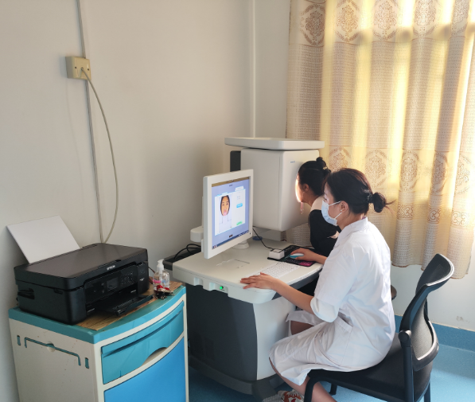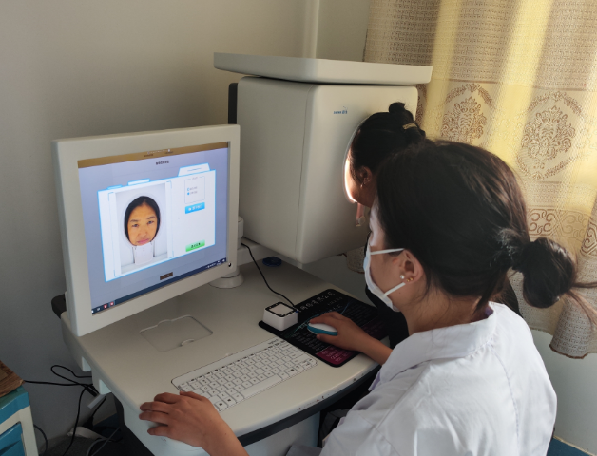
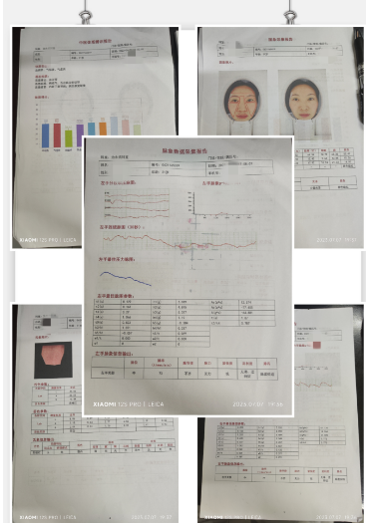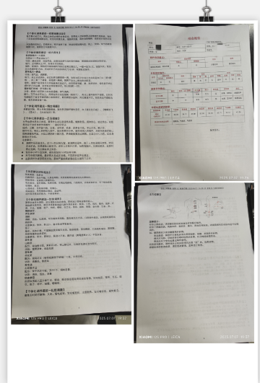
中医四诊仪，即中医舌、面、脉信息采集体质辨识系统，该系统融合大量现代科技成果以及众多中医专家临床经验，将中医舌诊、面诊、脉诊、问诊等子系统整合，可记录、分析、保存四诊原始图像、客观化数据、四诊特征。为健康状态辨识、中医辨证提供客观化依据，并支持开展个体化中医健康管理服务，是中医体检中不可或缺的手段之一。
- 脉象诊断系统
利用先进的无级气动加压精确模拟中医切诊指法，可识别出人体多种脉象参数并输出标准的脉象图，同时可记录和跟踪不同时期的脉象特征变化。
- 舌面向系统
用于采集舌象、面色信息，系统可智能分析舌色、舌形，舌态、苔色、苔质、舌络，面色等特征，记录和跟踪不同时期的舌象、面色的特征变化。
- 体质辨识系统
根据脉诊图，舌面诊数据结果与系统收录的标准按精密算法计算后，按中医体质进行分类，得出个体的健康状况，包括体质类型，体质特征，发病倾向，环境适应力等，给出饮食调理，运动调理个性化养生调理方案。
系统报告
《中医脉象分析》《中医舌面诊分析》
《中医体质辨识分析》
《中医体检结果综述》
《食疗方案》
《饮食建议》
《季节调养建议》《起居调养建议》《精神休养建议》《运动养生建议》《药物养生建议》《经穴养生建议》

盈江县中医院治未病科简介
欢迎每一位关注健康的广大群众到盈江县中医院治未病科咨询，我们秉承健康至上的理念为您的健康保健护航！
您的健康是我们永远的追求！
盈江县中医院治未病科 何老师：15887548875

我院“治未病”科以医院雄厚的专业力量和先进的设备仪器为依托，设有专职的医护人员，突出中医特色，开展“体检-预防-保健-诊断-治疗-康复”为一体的环式治未病保健链。实行科学化管理，人性化服务。
科室一直以“让人不生病、少生病、迟生病、不生大病、带病延年、高龄自理”为目标，致力于中医特色疗法的开发和运用，对慢性疾病采用内治与外治相结合的整体调理，拥有健康状态信息采集设备、健康状态风险评估设备及健康干预设备，常年开设治未病（妇科、儿科、皮肤科等）专家门诊；面向体质偏颇人群、亚健康人群、慢病高危人群、病前状态人群及其他特殊人群提供咨询、调理；采用中医体质辨识、中医经络检测、艾灸、刮痧疗法、穴位贴敷、耳穴压贴、火罐、中药外涂等方法来干预，达到未病先防、既病防变、瘥后反复的目的。

